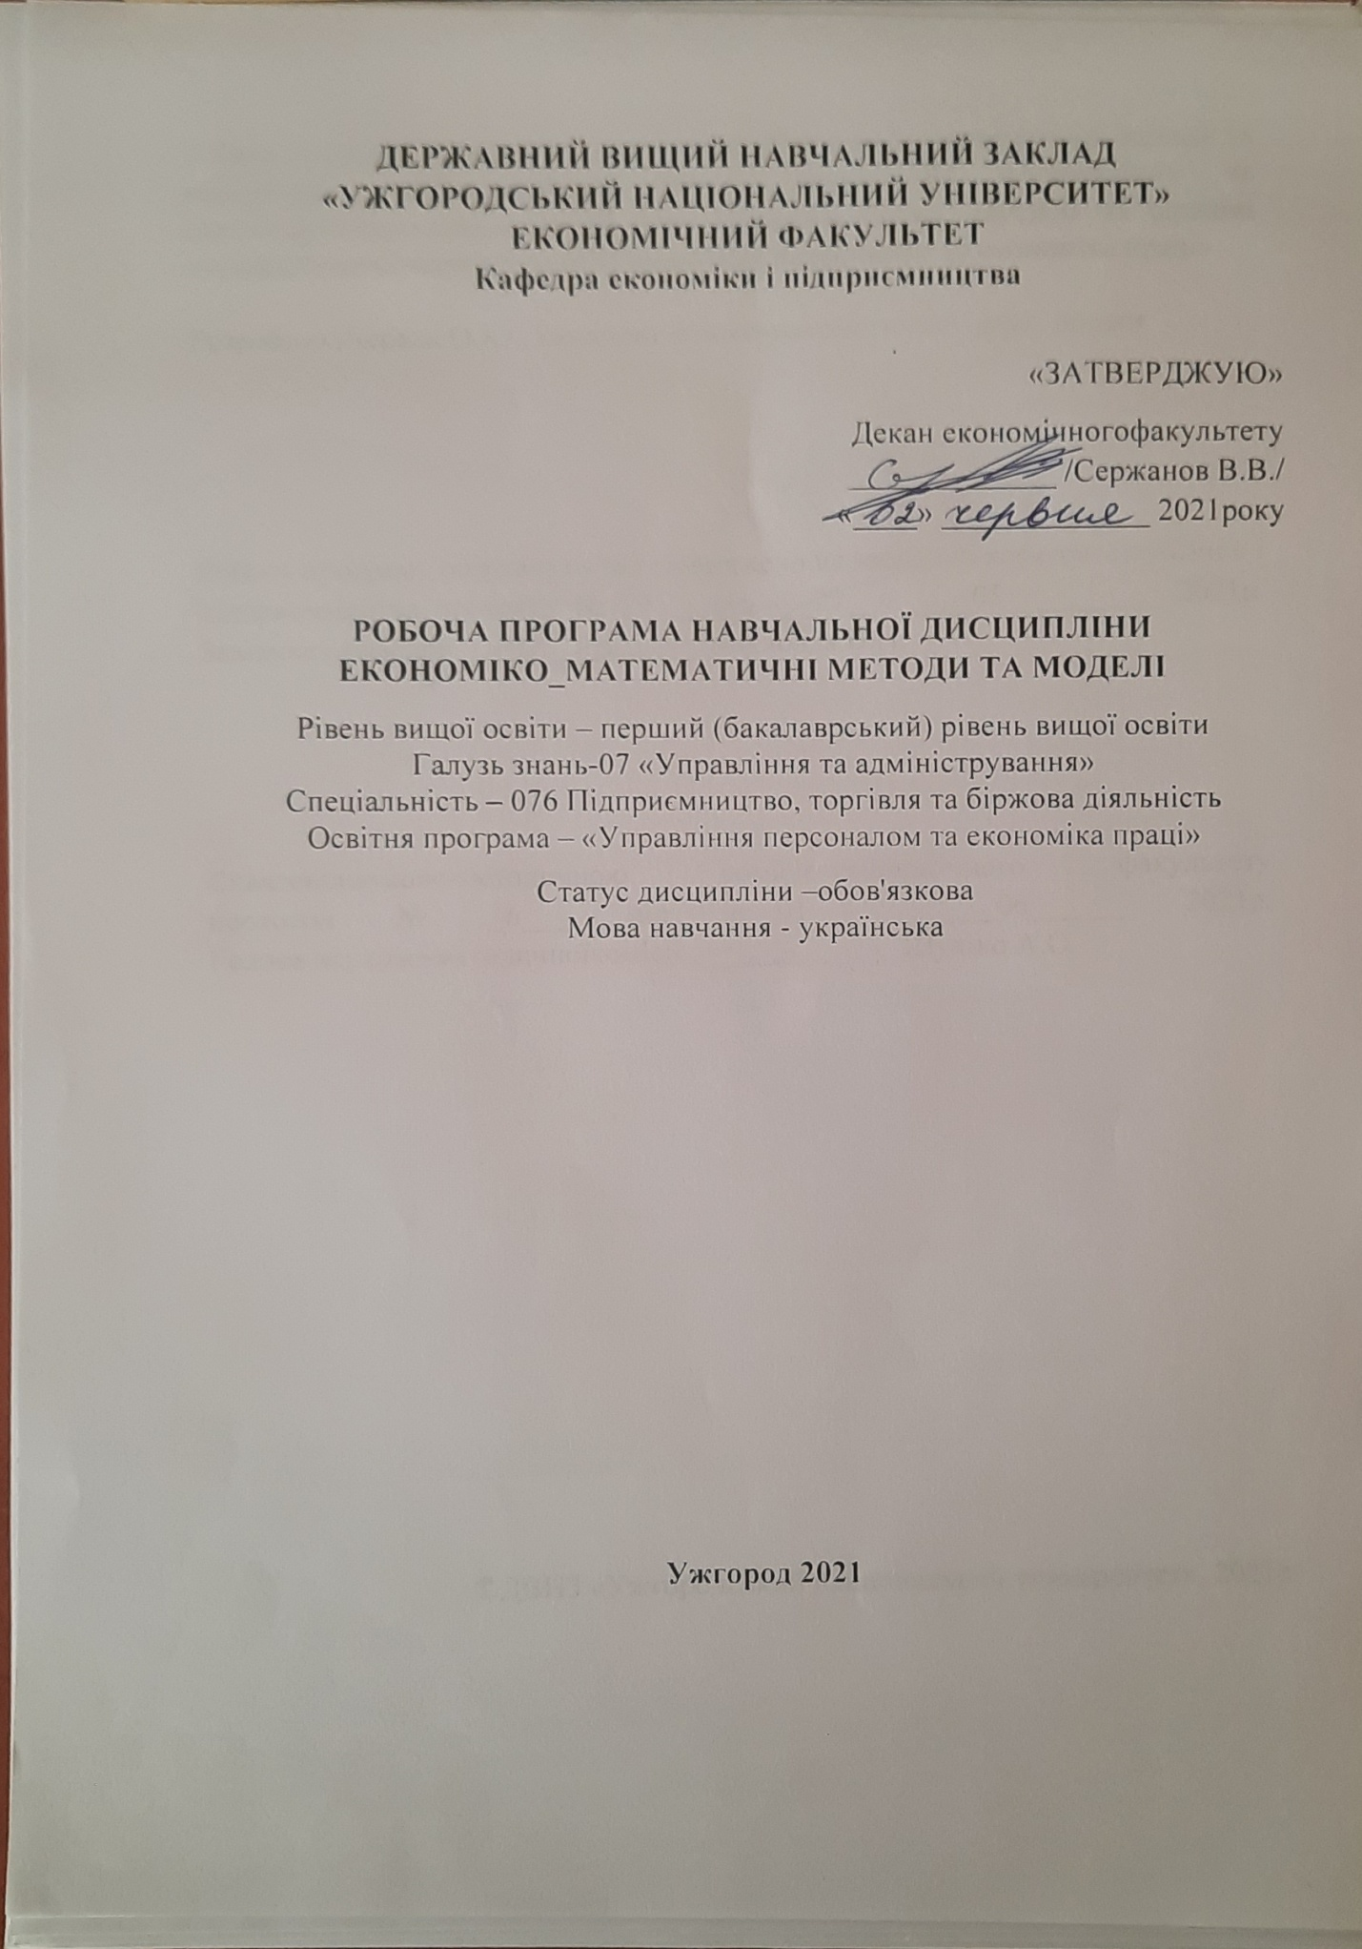

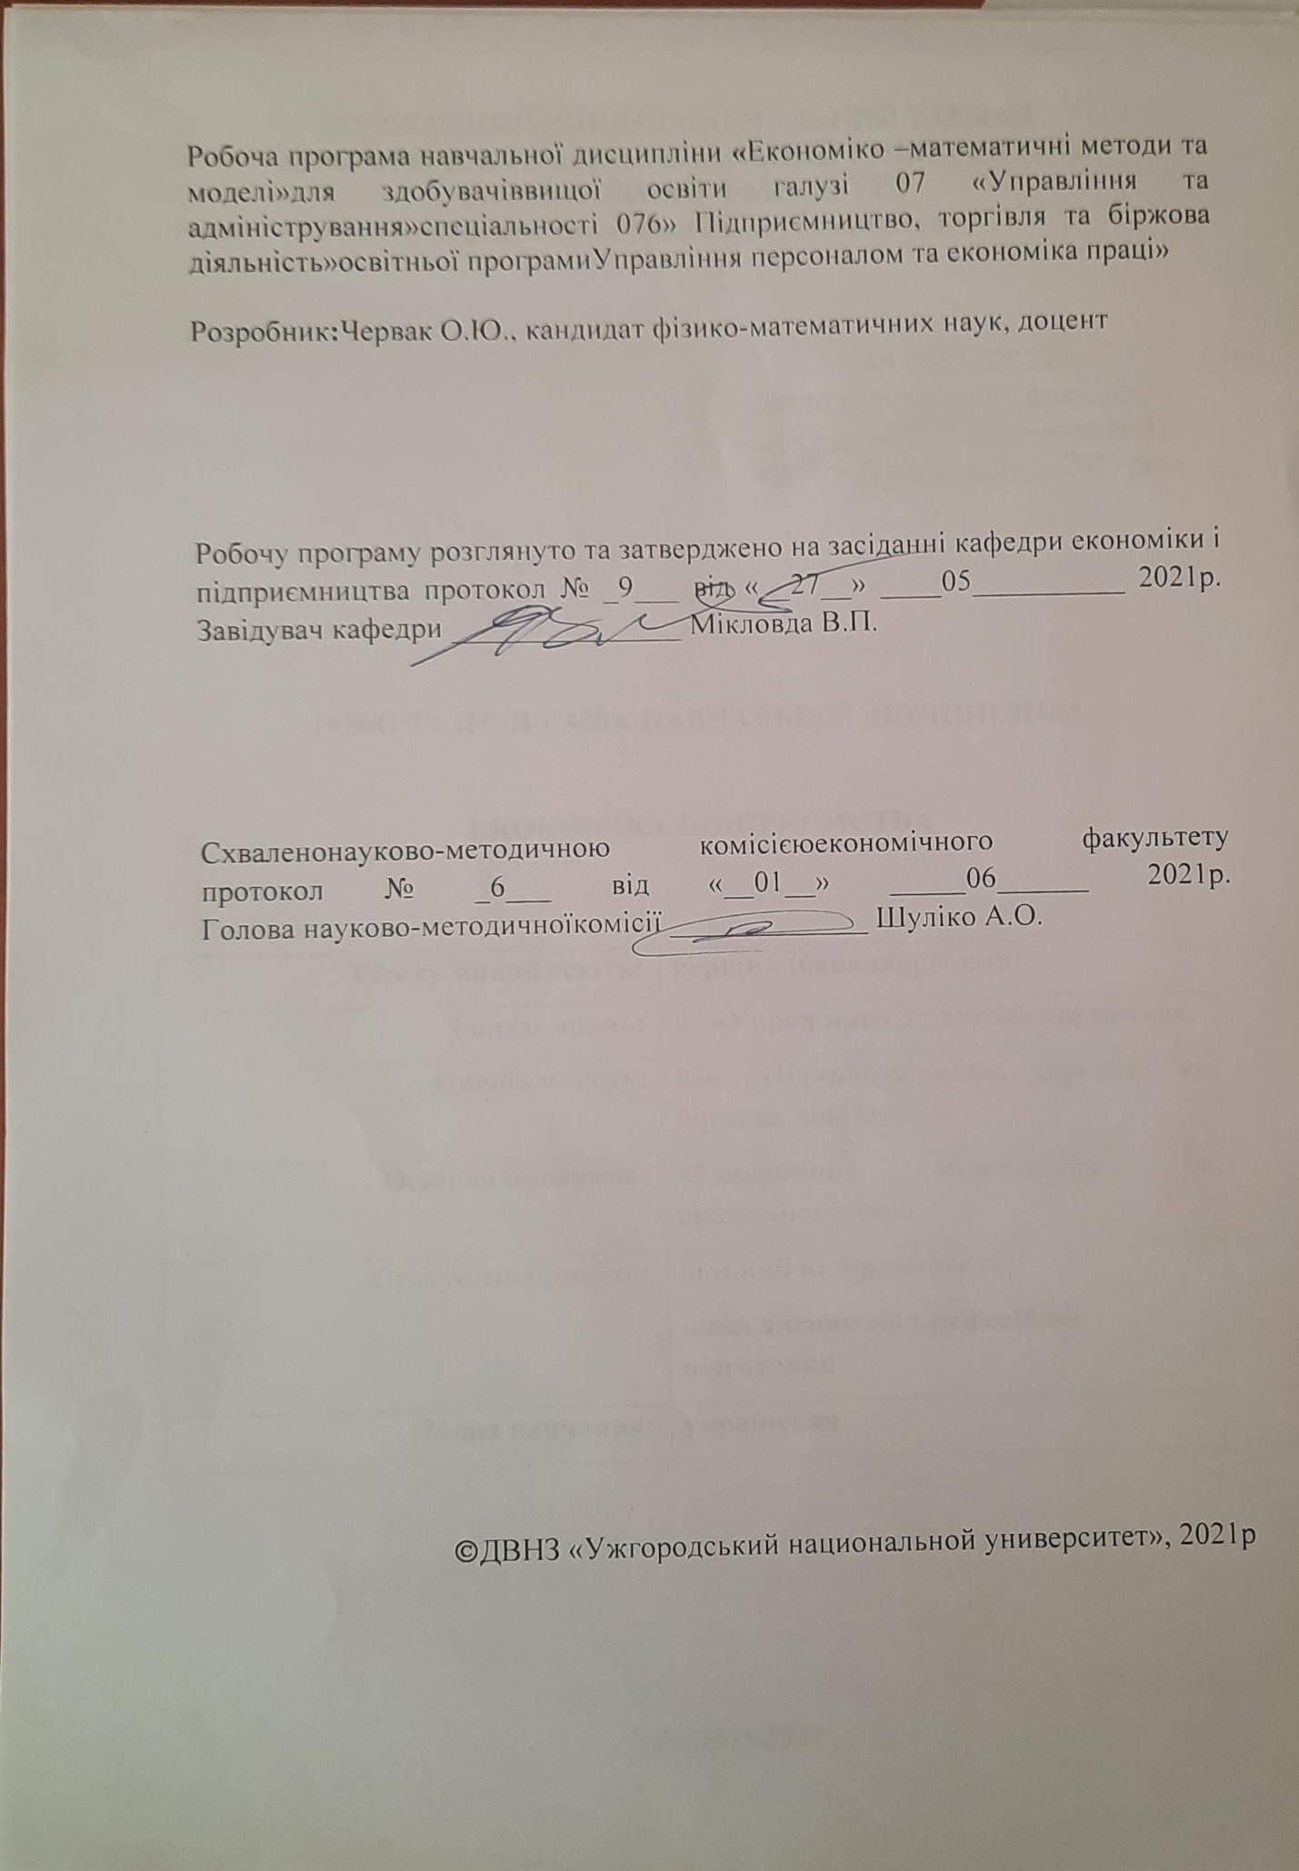

- ОПИС НАВЧАЛЬНОЇ ДИСЦИПЛІНИ
Найменування показників | Розподіл годин за навчальним планом
Найменування показників | Денна форма навчання |  | Заочна форма навчання
Кількість кредитів ЕКТС - 3 | Рік підготовки
Загальна кількість годин - 90 | 1-й | 1-й
Кількість модулів - 2 | Семестр:
Тижневих годин для денної форми навчання:  аудиторних - 3  самостійної роботи студента-3 | 2-й | 2-й
 | Лекції:
 | 24 | 8
 | Практичні (семінарські):
 | 20 | 4
 | Лабораторні
 | Самостійна робота
 | 46 | 78
Вид підсумкового контролю -залік
Форма підсумкового контролю -усна

2.МЕТА НАВЧАЛЬНОЇ ДИСЦИПЛІНИ
Метою вивчення навчальної дисципліни «Економіко-математичні методи і моделі єформування теоретичних знань з питаньсутності економіко-математичного моделювання та його методологічних засад,поняття та процесу побудови економіко-математичних моделей, теоретичних знань та
практичних навичок з питань економічної постановки оптимізаційних задач та
побудови математичних моделей задач лінійного програмування, полягає у
формуванні полягає у формуванні в студентівсистеми теоретичних знань та практичних навичок з питань побудовиеконометричних моделей.
Відповідно до освітньої програми, вивчення дисципліни сприяє формуванню у здобувачіввищої освіти таких компетентностей:
- ЗК 1. Здатність до абстрактного мислення, аналізу та синтезу.
- ЗК 2. Здатність застосовувати отримані знання в практичних ситуаціях.
- ЗК5.Навички використання інформаційних і комунікаційних технологій.
- ЗК 6. Здатність до пошуку, оброблення та аналізу інформації з різних джерел.
- СК2. Здатність обирати та використовувати відповідні методи, інструментарій для обґрунтування рішень щодо створення,
функціонування підприємницьких, торговельних і біржових структур.
- СК16. Здатність застосовувати економіко-математичні методи та моделі для вирішення економічних задач; комп’ютерні технології обробки даних для здійснення аналізу інформації та підготовки аналітичних звітів.
- СК 17. Здатність описувати економічні та соціальні процеси і явища на основі теоретичних і прикладних моделей, аналізувати і змістовно інтерпретувати отримані результати.
- ПЕРЕДУМОВИ ДЛЯ ВИВЧЕННЯ НАВЧАЛЬНОЇ ДИСЦИПЛІНИ
Передумовами вивчення навчальної дисципліни «Автоматизовані системи управління підприємством» є опанування таких навчальних дисциплін (НД) освітньої програми (ОП):
ОК 1.13 Мікроекономіка
ОК 1.14 Макроекономіка
ОК 1.7 Інформатика
ОК 1.4Вища математика та теорія ймовірностей
ОК 1.6 Логіка

4. ОЧІКУВАНІ РЕЗУЛЬТАТИ НАВЧАННЯ

Відповідно до освітньої програми, вивчення навчальної дисципліни «Економіко-математичні методи і моделі» повинно забезпечити досягнення здобувачами вищої освіти таких програмнихрезультатів навчання (ПРН)
Програмні результати навчання | Шифр ПРН
Володіти методами та інструментарієм для обґрунтування управлінських рішень щодо створення й функціонування підприємницьких, торговельних і біржових структур. | ПРН 12
Організовувати пошук, самостійний відбір, якісну обробку інформації з різних джерел для формування банків даних у сфері підприємництва, торгівлі та біржової діяльності. | ПРН 5
Використовувати професійно-профільні знання й практичні навички з фундаментальних дисциплін у процесі вироблення раціональних управлінських рішень у сфері управління персоналом та економіки праці. | ПРН 21
Ідентифікувати джерела та розуміти методологію визначення і методи отримання соціально-економічних даних, збирати та аналізувати необхідну інформацію, розраховувати економічні та соціальні показники. | ПРН 25
Використовувати сучасні комп’ютерні і телекомунікаційні технології обміну та розповсюдження професійно спрямованої інформації у сфері підприємництва, торгівлі та біржової діяльності. | ПРН 4

Очікувані результати навчання, які повинні бути досягнуті здобувачами освіти післяопанування навчальної дисципліни «Економіко-математичні методи і моделі»:
Очікувані результати навчання | Шифр ПРН
Знати, розуміти і вміти застосовувати на практиці концептуальніаспектиматематичногомоделюванняекономіки, тобто знати, розуміти і вміти застосовувати на практиці предмет, об’єкт, завдання та методологічні засади математичногомоделюванняекономіки, поняттяекономіко-математичноїмоделі, класифікацію моделей та етапиїхпобудови, роль і місце економетричних моделей в управлінні економічними системами, формування сукупності спостережень, поняття однорідності спостережень, точність вхідних даних, вибір змінних і структура зв'язків. | ПРН 12
Знати, розуміти і вміти застосовувати в економічих дослідженнях економічний зміст, методику побудови і дослідження балансових моделей економіки, лінійних оптимізаційних економіко-математичні моделей та методів, лінійне програмування, нелінійних оптимізаційних економіко-математичні моделей та методів, транспортної задачі, моделей парної та багатофакторної лінійної та нелінійної регресії, виробничих функцій. | ПРН 5
Знати, розуміти і вміти застосовувати в економічих дослідженнях економічний зміст, методику побудови і дослідження балансових моделей економіки, лінійних оптимізаційних економіко-математичні моделей та методів, лінійне програмування, нелінійних оптимізаційних економіко-математичні моделей та методів, транспортної задачі, моделей парної та багатофакторної лінійної та нелінійної регресії, виробничих функцій. А також на основі вищенаведених знань робити обгрунтовані висновки. | ПРН 21
Знати і ідентифікувати основні джерела статистичної інформації, вміти організувати збір статистичних даних, а потім їх зведення та групування, знати методику розрахунку узагальнюючих характеристик (абсолютних, відносних і середніх величин), формувати ґрунтовні висновки щодо аналізу різних статистичних показників. | ПРН 25
Знати, розуміти і вміти застосовувати на практиці в економічних дослідженнях основні інформаційні технології та пакети прикладних програм (MSExcel, MS Word,MSAsses.) для автоматизованої побудови і дослідження балансових моделей економіки, лінійних оптимізаційних економіко-математичні моделей та методів, лінійне програмування, нелінійних оптимізаційних економіко-математичні моделей та методів, транспортної задачі, моделей парної та багатофакторної лінійної та нелінійної регресії, виробничих функцій. | ПРН 4

5.ЗАСОБИ ДІАГНОСТИКИ ТА КРИТЕРІЇ ОЦІНЮВАННЯ
РЕЗУЛЬТАТІВ НАВЧАННЯ
Засоби оцінювання та методи демонстрування результатів навчання
Засобами оцінювання та методами демонстрування результатів навчання з навчальноїдисципліни є: практичні заняття, письмове та усне опитування, реферати, самостійна робота, модульні контрольні роботи, залік.
Форми контролю та критерії оцінювання результатів навчання
Форми поточного контролю: виконання самостійних робіт, опитування на практичних заняттях, індивідуальних консультаціях, а також тестуваннях.
Форма модульного контролю: модульна контрольна робота.
Форма підсумкового семестрового контролю: залік
Поточне оцінювання та самостійна робота |  |  |  |  | Модульна контрольна робота | Сума
Тема1 | Тема2 | Тема3 | Тема4 | Сам.роб. | 50 | 100
10 | 10 | 10 | 10 | 10 | 50 | 100
Розподіл балів, які отримують здобувачі вищої освіти (модуль 1)

Розподіл балів, які отримують здобувачі вищої освіти (модуль 2)
Поточне оцінювання та самостійна робота |  |  |  |  | Модульна контрольна робота | Сума
Тема5 | Тема6 | Тема7 | Тема8 | Сам.роб | 50 | 100
10 | 10 | 10 | 10 | 10 | 50 | 100

Оцінювання окремих видів навчальної роботи з дисципліни
Вид діяльності здобувача вищої освіти | Модуль 1 |  | Модуль 2
Вид діяльності здобувача вищої освіти | Кількість | Максимальна кількість балів (сумарна) | Кількість | Максимальна кількість балів (сумарна)
Практичні (семінарські) заняття | 10 | 40 | 10 | 40
Письмове тестування при тематичному опитуванні | 10 | 10 | 10 | 10
Усне тестування при тематичному опитуванні (колоквіум) |  | - | - | -
Модульна контрольна робота | 50 | 50 | 50 | 50
Разом |  | 100 |  | 100

Критерії оцінювання модульної контрольної роботи.
Модульний контроль з навчальної дисципліни «Еономіко - математематичні методи і моделі» полягає у письмовому виконанні студентами двох модульних контрольних робіт. Модульні контрольні роботи проводяться після розгляду теоретичного матеріалу визначених тем та засвоєння його на практичних заняттях. Кожна з модульних контрольних робіт складається з тестових завдань та практичних задач.0Кожне тестове завдання і кожна задача оцінюються у відповідну кількість балів.
Розподіл балів модульної контрольної роботи:
Завдання | Кількість балів
Модульна контрольна робота №1 | 50
Тест 1 | 2,5
Тест 2 | 2,5
Тест 3 | 2,5
Тест 4 | 2,5
Задача 1 | 15
Задача 2 | 10
Задача 3 | 15
Модульна контрольна робота №2 | 50
Тест 1 | 2,5
Тест 2 | 2,5
Задача 1 | 15
Задача 2 | 15
Задача 3 | 15

Критерії оцінювання результатів виконання контрольних завдань доводяться до відома студентів перед проведенням модульних контрольних робіт
Під час проведення модульного контролю студенту забороняється у будь-якій формі користуватися забороненими матеріалами (конспектами, підручниками тощо) або, обмінюватися інформацією з іншими студентами.
При виявленні порушення студентом встановлених правил модульного контролю, викладач усуває цього студента від проведення контролю, не перевіряє роботу студента, робить на ній відповідний запис і оцінює нулем балів.
Результати модульного контролю студента, який не з’явився на нього оцінюються нулем балів.
Результати перевірених письмових модульних контрольних робіт доводяться до відома студентів не пізніше ніж за два робочі дні після дати проведення модульного контролю.
Студент, який не погоджується з оцінкою, має право звернутися до викладача і отримати ґрунтовне пояснення. У разі незгоди студента з виставленою оцінкою, він має право звернутися з письмовою апеляцією до завідуючого кафедри не пізніше як на наступний день після оголошення результатів. Викладач і завідувач кафедри повинні розглянути апеляцію студента на протязі двох днів і прийняти остаточне рішення. В результаті апеляції оцінка студента не може бути зменшена, а тільки залишена без змін або збільшена. Студент не може повторно складати модульний контроль.
Після останнього модульного контролю з дисципліни «Статистика» викладач визначає сумарну модульну оцінку кожного студента за результатами всіх проведених контролів протягом навчального року.

Критерії оцінювання підсумкового семестрового контролю
- Оцінка знань, умінь і практичних навичок студента з навчальної дисципліни «Економіко-математичні методи і моделі»здійснюється за 100-бальною системою.
- Підсумковим контролем знань є залік. Залік проводиться в усній формі на основі результатів модульних контролів.
- Підсумковий контроль проводиться за навчальним матеріалом, визначеним робочою навчальною програмою дисципліни ««Економіко-математичні методи і моделі» в повному обсязі за семестр.
- До підсумкового контролю з навчальної дисципліни не допускається студент, який не виконав усіх обов’язкових робіт, передбачених робочою навчальною програмою.
- Складання заліку студентами проводиться в усній формі для окремої
групи, час підготовки до відповіді – 30-40 хв, на основі теоретичних і практичних знань, отриманих під час семестрового вивчення навчальної дисципліни Оголошення результатів відбувається відразу.
- Для складання заліку підготовлено білети, в яких охоплено весь теоретичний і практичний матеріал. Білет містить два теоретичних і дві практичні задачі з семестрових практичних задач.

Шкала оцінюванняпідсумковихбалів за підсумкамимодульнихконтрольнихробіт
Сума балів за всі види навчальної діяльності | Оцінка ЕСТS | Оцінка за національною шкалою, для:
Сума балів за всі види навчальної діяльності | Оцінка ЕСТS | екзамену, курсового проекту (роботи),  практики | заліку
90-100 | А | відмінно | зараховано
82-89 | В | добре | зараховано
74-81 | С | добре | зараховано
64-73 | D | задовільно | зараховано
60-63 | Е | задовільно | зараховано
35-59 | FХ | незадовільноз можливістю повторного складання | не зараховано з можливістю повторного складання
0-34 | F | незадовільноз обов’язковим повторним вивченням дисципліни | не зарахованоз обов’язковим повторним вивченням дисципліни

6.ПРОГРАМА НАВЧАЛЬНОЇ ДИСЦИПЛІНИ
6.1. Змістнавчальноїдисципліни
Модуль 1
Методи оптимізації в економіці.

Тема 1. Концептуальні аспекти математичного моделювання економіки.
1. Предмет, об’єкт, завдання та методологічні засади математичного
моделювання економіки.
2. Поняттяекономіко-математичноїмоделі.
3. Класифікація моделей та етапиїхпобудови.

Тема 2. Балансові моделі економіки
1.Теорія загальної рівноваги.
2.Загальна схема міжгалузевого балансу виробництва (МГБ)та розподілу продукції.( Класифікація МГБ. Загальна схема та економіко-математична
модель МГБ виробництва тарозподілу продукції.Характеристика основних розділів МГБ виробництва та розподілу продукції Характеристика основних параметрів МГБ виробництва та розподілупродукції).
3. Модифікації міжгалузевого балансу виробництва та розподілупродукції (Міжгалузевий трудовий баланс. Міжгалузевий баланс виробництва та розподілуосновнихвиробничихфондів).
4. Найпростіша система національнихрахунків.
5. Система рахунків з відділеннямрахунку «держава».
6. Система рахунків з виділеннямрахунку «закордон».
7. Зведена економічна таблиця.

Тема 3. Лінійні оптимізаційні економіко-математичні моделі та методи. Лінійне програмування.
1 Область застосуваннялінійноїоптимізаційноїматематичноїмоделі в
економіці.
2.Загальна лінійнаоптимізаційнаматематична модель. Лінійнепрограмування.
3.Форми записулінійнихоптимізаційних задач.
4.Геометрична інтерпретаціялінійнихоптимізаційних моделей.
5.Основні властивостірозв’язківзадачілінійногопрограмування.
6.Графічний метод розв’язкулінійнихоптимізаційних задач.
7.Симплексний метод розв’язку задач лінійногопрограмування.
8.Економічні постановки задач, щорозв’язуютьсясимплексним методом.
9.Комп’ютерні технологіїрозв’язкуоптимізаційних задач.

Тема 4. Транспортна задача.
1. Економічна і математична постановка транспортноїзадачі .
2. Властивостіопорнихпланівтранспортноїзадачі .
3. Методипобудови опорного плану транспортноїзадачі .
4. Випадоквиродження опорного плану транспортноїзадачі .
5. Методирозв’язуваннятранспортноїзадачі .
6. Транспортна задача з додатковимиумовами .
7. Двоетапнатранспортна задача .
8. Транспортна задача за критерієм часу .
9. Розв’язуваннятранспортноїзадачі на мережі .
10. Прикладиекономічних задач, щозводяться до транспортних моделей.
Модуль 2
Основи економетричного моделювання.

Тема 5.Особливості економетричних моделей.

1.Роль і місце економетричних моделей в управлінні економічними системами.
2.Формування сукупності спостережень.
3.Поняття однорідності спостережень.
4.Точність вхідних даних.
5.Вибір змінних і структура зв'язків.

Тема 6. Економетричні моделі. Методи побудови і дослідження моделей парної лінійної регресії.
- Загальне поняття про модель парної лінійної регресії.
- Оцінка невідомих параметрів моделі парної лінійної регресії методом найменших квадратів.
- Вираження невідомих параметрів моделі парної лінійної регресії через числові характеристики показника та фактора.
- Оцінка щільності взаємоз'язку між показником та фактором. Коефіцієнт кореляції. Властивості.
- Оцінка щільності взаємозв'язку між показником та фактором та перевірка побудованої моделі парної лінійної регресії на адекватність реальній дійсності. Коефіцієнт детермінації та індекс кореляції. Властивості.
- Перевірка побудованої моделі парної лінійної регресії на адекватність реальній дійсності за F- критерієм Фішера.
- Вивчення відсоткового впливу фактора на показник. Коефіцієнт еластичності.
- Оцінка статистичної важливості невідомих параметрів побудованої моделі парної лінійної регресії та побудова для них інтервалів довіри.
- Моделі нелінійної парної регресії та методи їх зведення до лінійного вигляду.

Тема 7 . Економетричні моделі. Багатофакторний регресійний аналіз
1.Загальні поняття і припущення щодо моделей багатофакторної лінійної регресії (БЛР).
2.Знаходження невідомих параметрів моделей БЛР методом найменших квадратів.
3.Метод найменших квадратів у матричній формі.
4. Оцінка щільності взаємозв’язку між показником та факторами. Коефіцієнт множинної детермінації та кореляції.
5.Перевірка моделі багатофакторної регресії на адекватність реальній дійсності за F- критерієм Фішера.
6.Перевірка статистичної важливості параметрів моделі БЛР та побудова інтервалів довіри.
7.Коваріаційна та кореляційна матриці як засіб дослідження взаємозв’язку між факторами.
8.Частинні коефіцієнти кореляції, як засіб дослідження взаємозв’язку між факторами.
9.Мультиколінеарність факторів. Методи дослідження та вилучення.
10.Автокореляція відхилень. Критерії тестування.

Тема 8 . Моделі нелінійної багатофакторної регресії. Методи їх побудови та дослідження. Приклади.
1.Загальне поняття про моделі багатофакторної нелінійної регресії. 2.Класифікація нелінійних моделей парної регресії.
3.Моделі багатофакторної регресії нелінійні відносно фактора (показника) але лінійні відносно параметрів (адитивні моделі). Методи їх зведення до лінійного вигляду. Методи побудови та дослідження. Основні види.
4.Моделі багатофакторної регресії нелінійні відносно фактора (показника) та відносно параметрів (мультиплікативні моделі). Методи їх зведення до лінійного вигляду. Методи побудови та дослідження. Основні види.
5.Приклади використання моделей нелінійної багатофакторної регресії в економіці: виробничі функції, моделі попиту і пропозиції, модель споживання, моделі розподіленого лагу, моделі на основі системи структурних рівнянь,

6.2. Структура навчальної дисципліни

Назви змістовних модулів і тем | Кількість годин
Назви змістовних модулів і тем | Форма навчання
Назви змістовних модулів і тем | Усього | у тому числі
Назви змістовних модулів і тем | Усього | лекції | практичні | лабораторні | індивідуальна  робота | самостійна  робота
2-й семестр
Модуль 1
Тема 1. Концептуальні аспекти математичного моделювання економіки. |  | 2 | - |  |  | 4
Тема 2. Балансові моделі економіки |  | 4 | 2 |  |  | 6
Тема 3. Лінійні оптимізаційні економіко-математичні моделі та методи. Лінійне програмування. |  | 4 | 4 |  |  | 6
Тема 4. Транспортна задача. |  | 2 | 2 |  |  | 6
Модульна контрольна робота |  |  | 2 |  |  | 1
Разом за модуль |  | 12 | 10 |  |  | 23
Модуль 2
Тема 5. Особливості економетричних моделей. |  | 2 | - |  |  | 4
Тема 6. Економетричні моделі. Методи побудови і дослідження моделей парної лінійної регресії. |  | 4 | 2 |  |  | 6
Тема 7 . Економетричні моделі. Багатофакторний регресійний аналіз |  | 4 | 4 |  |  | 6
Тема 8 . Моделі нелінійної багатофакторної регресії. Методи їх побудови та дослідження. Приклади. |  | 2 | 2 |  |  | 6
Модульна контрольна робота |  |  | 2 |  |  | 1
Разом за модуль |  | 12 | 10 |  |  | 23
Разом |  | 24 | 20 |  |  | 46

6.3. Теми практичних занять
№ п\п | Назва теми | Кількість годин
№ п\п | Назва теми | денна | заочна
Модуль 1
1 | Тема 1. Концептуальні аспекти математичного моделювання економіки. | -
2 | Тема 2. Балансові моделі економіки. Методика побудови. | 2
3 | Тема 3. Лінійні оптимізаційні економіко-математичні моделі та методи. Лінійне програмування. | 4
4 | Тема 4. Транспортна задача. | 2
5 | МКР1 | 2
Модуль 2
6 | Тема 5. Особливості економетричних моделей. | -
7 | Тема 6. Економетричні моделі. Методи побудови і дослідження моделей парної лінійної регресії. | 2
8 | Тема 7 . Економетричні моделі. Багатофакторний регресійний аналіз | 4
9 | Тема 8 . Моделі нелінійної багатофакторної регресії. Методи їх побудови та дослідження. Приклади. | 2
10 | МКР 2 | 2
Разом |  | 20

6.4. Самостійна робота
№ п\п | Назва теми | Кількість годин
№ п\п | Назва теми | денна | заочна
Модуль 1
1 | Тема 1. Концептуальні аспекти математичного моделювання економіки. | 4 | 6
2 | Тема 2. Балансові моделі економіки. Методика побудови. | 6 | 10
3 | Тема 3. Лінійні оптимізаційні економіко-математичні моделі та методи. Лінійне програмування. | 6 | 12
4 | Тема 4. Транспортна задача. | 6 | 10
5 | Підготовка до МКР1 | 1 | -
Модуль 2
6 | Тема 5. Особливості економетричних моделей. | 4 | 6
7 | Тема 6. Економетричні моделі. Методи побудови і дослідження моделей парної лінійної регресії. | 6 | 12
8 | Тема 7 . Економетричні моделі. Багатофакторний регресійний аналіз | 6 | 12
9 | Тема 8 . Моделі нелінійної багатофакторної регресії. Методи їх побудови та дослідження. Приклади. | 6 | 10
10 | Підготовка до МКР 2 | 1 | -
Разом |  | 46 | 78

7. ІНСТРУМЕНТИ, ОБЛАДНАННЯ ТА ПРОГРАМНЕ ЗАБЕЗПЕЧЕННЯ,ВИКОРИСТАННЯ ЯКИХ ПЕРЕДБАЧАЄ НАВЧАЛЬНА ДИСЦИПЛІНА
Технічні засоби: ПК, засоби друку і копіювання,
Обладнання: проектор, дошка
Програмне забезпечення MSExcel, MS Word,MSAsses.

8. РЕКОМЕНДОВАНІ ДЖЕРЕЛА ІНФОРМАЦІЇ
Основна література
- Козьменко О.В. Економіко-математичні методи та моделі (економетрика) : навчальний посібник / О.В. Козьменко, О.В. Кузьменко. – Суми : Університетська книга, 2015. – 406 с.
- Касьяненко В.О. Моделювання та прогнозування економічних процесів. Конспект лекцій: навч. посібник / В.О. Касьяненко, Л.В. Старченко. – Суми: ВТД "Університетська книга", 2016. - 185 с.
- Економіко-математичне моделювання: навч. посібник / За заг. ред. В.В. Вітлінського. – К.: КНЕУ, 2010. – 536 с.
- Кіліна Т.М. Економетрія: Опорний конспект лекцій / Т.М. Кіліна. – К.: ІПК ДСЗУ, 2008. – 133 с.
- Руська Р. В. Економетрика : навч. посібник / Р. В. Руська. – Тернопіль : Тайп, 2012. – 224с.
- Лугінін О.Є. Економіко-математичне моделювання. навч. посібник для ВНЗ / О.Є. Лугінін, В.М. Фомішена – К. Знання, 2011. – 342 с.
- Мамонов К.А. Економіко-математичне моделювання / К.А. Мамонов. – Х.: ХНАМГ, 2009. – 86 с.
- Казарєзов А.Я. Економіко-математичне моделювання: Навчальний посібник / А.Я. Казарєзов, О.О. Ципліцька. – Миколаїв: Вид-во ЧДУ ім. Петра Могили, 2009. – 248 с. Лугінін О.Є., Білоусова С.В., Білоусов О.М. Економетрія: Навчальний посібник. - К.: Центр навчальної літератури, 2005.-252с.
- Толбатов Ю.А. Економетрика. Підручник для студентів економ. спеціальн. вищ. навч. закл. - К.: Четверта хвиля, 1997. – 320 с:іл.
- Наконечний С.І., Терещенко Т.О., Романюк Т.П. Економетрія. Підручник – Вид. 2-ге, допов. та перероб. – К.: КНЕУ, 2000. – 296 с.

Допоміжна література
1.Наконечний С.І., Терещенко Т.О., Романюк Т.П. Економетрія. Підручник – Вид. 4-те, допов. та перероб. – К.: КНЕУ, 2006. – 528 с.
2.Лук′яненко І.Г., Краснікова Л.І. Економетрика: Підручник.- К.: Товариство « Знання», КОО, 1998. – 494.с.
3.Лук′яненко І.Г., Гордієнко Ю.О. Сучасні економетричні методи у фінансах. Навчальний посібник.-К.: Літера ЛТД, 2002.-352 с.
4.Лук′яненко І.Г., Краснікова Л.І. Економетрика. Практикум з використанням комп’ютера.- К.: Товариство « Знання», КОО,1998. –217 с.
5.Назаренко О.М. Основи економетрики: Вид.2-ге, перероб.:підручник.-Київ:«Центр навчальної літератури»,2005.- 392 с.
6.Джонстон Дж. Эконометрические методы. /Пер. с англ. и предисл. А.А.Рывкина. - М.:Статитстика,1980.- 444 с. Ил.
7.Оптимізаційні методи і моделі в економіці і менеджменті : текст лекцій з курсу «Економіко-математичні методи та моделі» / О.Є. Скворчевський. – Харків : НТУ «ХПІ», 2014. – 76 с.
8.Економіко-математичне моделювання: навч. посібник / За ред. О.Т. Іващука. – Тернопіль: ТНЕУ «Економічна думка», 2008. – 704 с.
9.Бугір М.К. Математика для економістів : посібник / М.К. Бугір. – К. : ВЦ „Академія”, 2003. – 520 с.
10.Наконечний С.І. Математичнепрограмування. Навчальнийпосібник / С.І. Наконечний, С.С. Савіна. – К. : КНЕУ, 2003. – 425 с.

Інформаційніресурси в мережіІнтернет
1.www.kmu.gov.ua
2.www.ukrstat.gov.ua
3.http://www.dcz.gov.ua
4.http://www.mlsp.gov.ua

